’s-Hertogenbosch
Vughterstraat 27

Kadastraal : ’s Hertogenbosch, G-2435  Monumentnr. : SOM0693  Huidige functie : winkel-woonhuis | Bouwjaar : ca. 1870, oudere kern  Architect :  Oorspr.functie : woon-werkhuis

Verbouwingen : 1937, 2006
Archief : Gemeente ’s-Hertogenbosch, afdeling BAM
Datum document: 10-08-2007

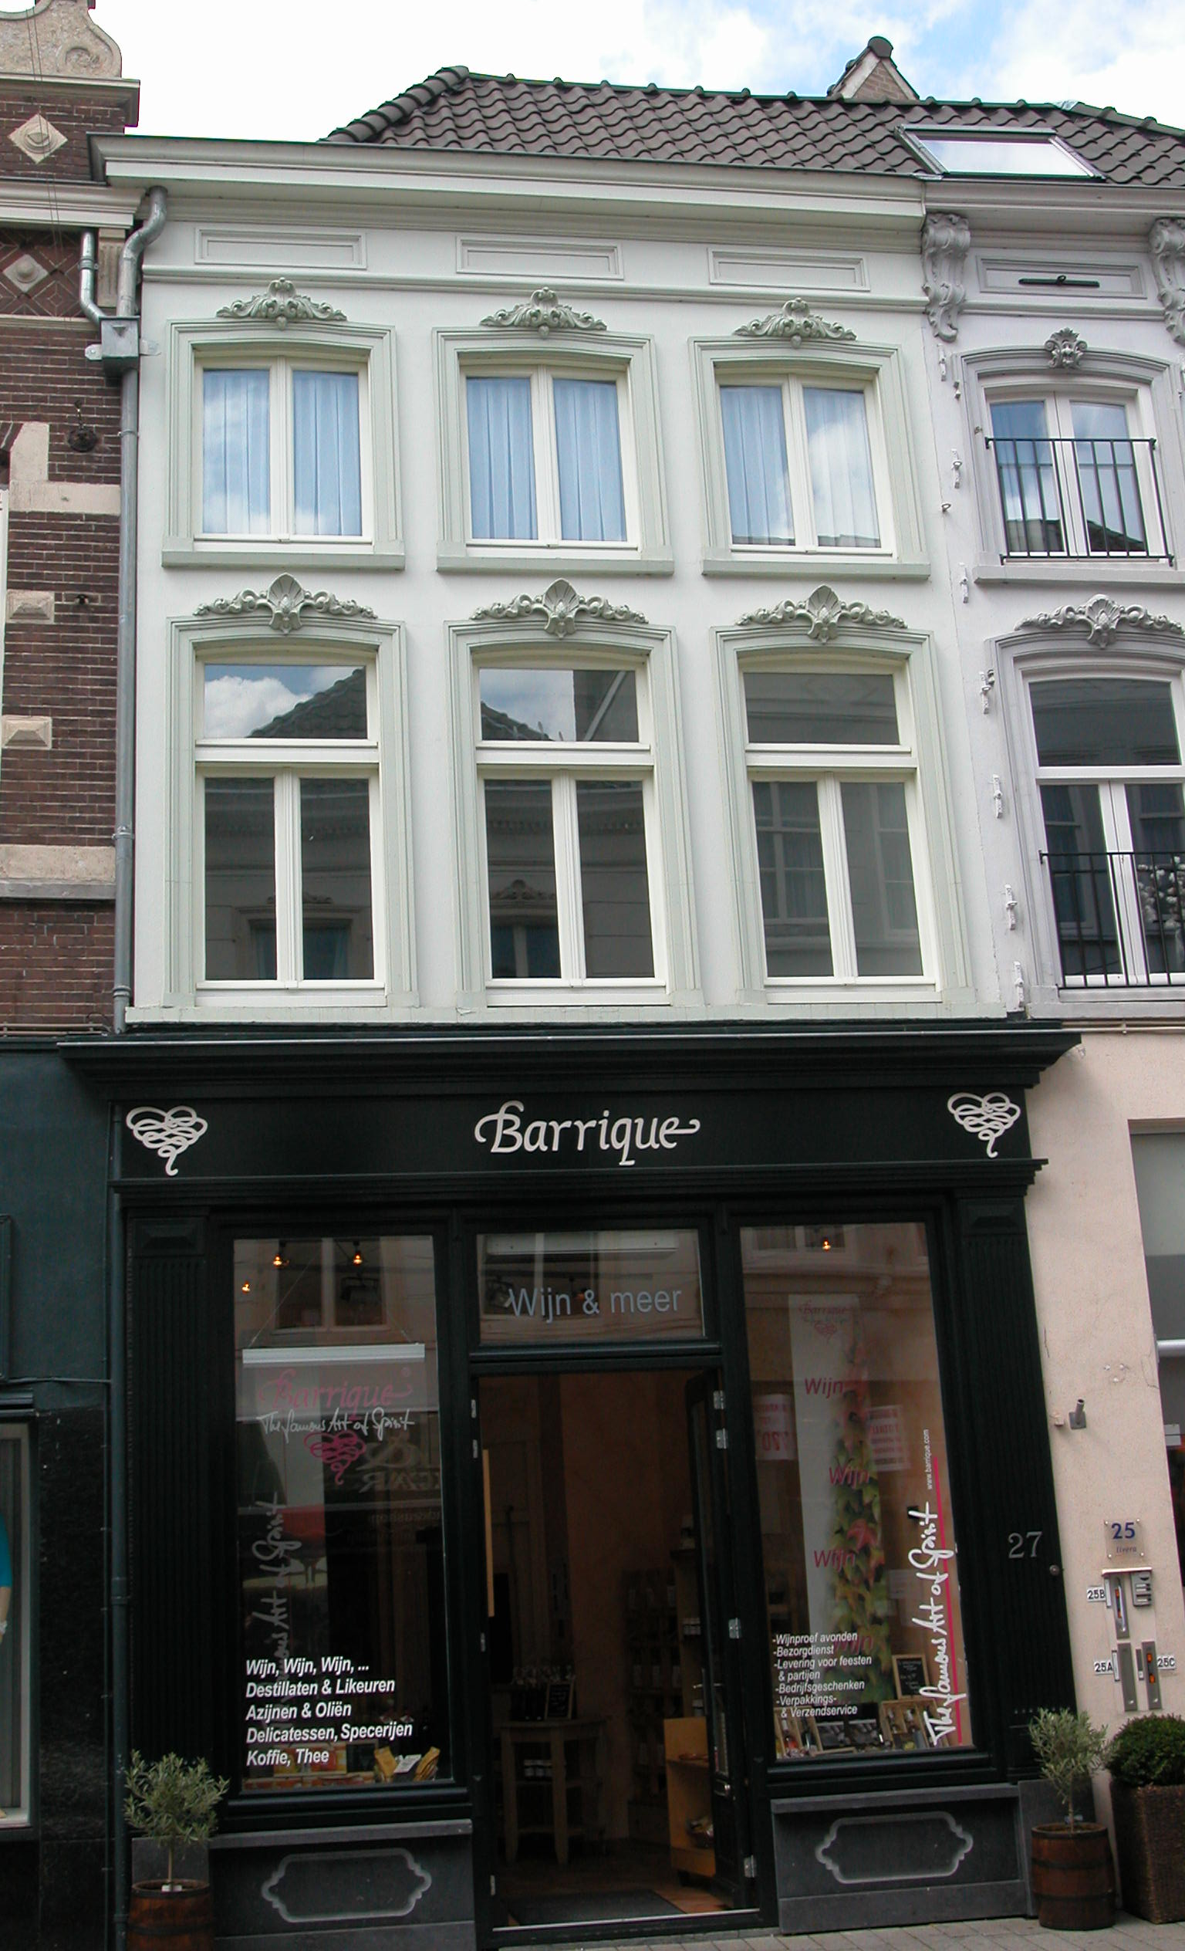

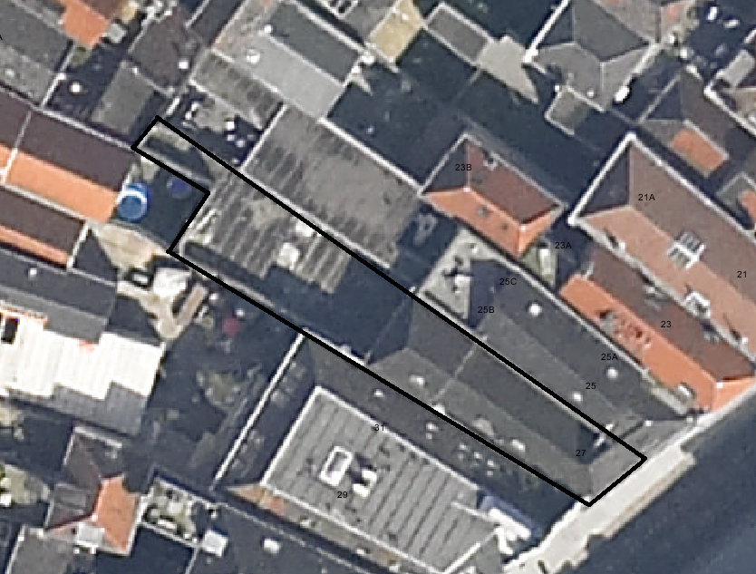

globale aanduiding van het perceel
Context

(Bouw)historie:
Het pand Vughterstraat 27 stond vroeger bekend onder de historische naam “ Het Verguld Hoefijzer”. In het laatste kwart van de 19de eeuw is dit oude pand verbouwd en voorzien van een nieuwe voorgevel. Mogelijk is er nog muurwerk van een middeleeuwse voorganger bewaard gebleven. In 1937 is het pand verbouwd. Tijdens deze verbouwing werd de brandmuur tussen het voor- en achterhuis op de begane grond gesloopt en werd de gang tegen de rechter zijmuur in het achterhuis verwijderd, beide ten behoeve van de winkelruimte. Ook werd er een nieuwe pui aangebracht met een portiek en een binnenpui. Tevens werd de trap, die tot deze verbouwing tegen de rechter zijmuur en de brandmuur zat, naar voren geplaatst. In 2006 is de pui uit 1937 vervangen door een nieuwe winkelpui, welke een reconstructie is van de pui zoals die voor 1937 in de gevel heeft gezeten.
De begane grond is in gebruik als winkel en op de verdiepingen wordt gewoond.

Ligging:
Het gebouw ligt aan de noordwestelijke zijde van de Vughterstraat, in het gebied tussen de eerste ommuring uit de 13de eeuw en de tweede ommuring uit de 14de eeuw. Het ligt op een perceel dat zich uitstrekt van de Vughterstraat tot halverwege het bouwblok met een aansluiting via een steeg naar de achterliggende Postelstraat. Volgens het minuutplan ui 1823 bestond het perceel uit een huis aan de Vughterstraat, daarachter een smalle gang tegen de rechter perceelsgrens en een klein los achterhuis op het achtererf dat via een steeg verbonden was met de Postelstraat. Van deze steeg is nog een klein deel bewaard gebleven op het achtererf. Op deze kaart is ook te zien dat op het (voormalige) achtererf van Vughterstraat 27 het pand nu Stoofstraat 33 ligt. Het geheel aan de Vughterstraat is onderdeel van een gevelwand met voornamelijk 19de-eeuwse lijstgevels. Veel van deze panden aan de Vughterstraat hebben een oudere, soms zelfs middeleeuwse, kern. Door de eeuwen heen is de Vughterstraat, die in opzet een stadsuitbreiding uit de 14de eeuw is en vanuit het zuiden van ’s-Hertogenbosch naar de Markt loopt, een belangrijke uitvalsweg geweest met grote economische activiteiten. Hierdoor is de hoofdbebouwing aan deze straat door de tijd heen vaak gewijzigd of vernieuwd.

Beschrijving

Algemeen (hoofdvorm, kap):
Het pand bestaat uit een voorhuis met vast achterhuis. Het geheel heeft een begane grond, twee verdiepingen en een zolder. Onder het achterhuis bevindt zich een kelder.
Het pand bezit een zadeldak met achterdakschild en aan de voorzijde een dwarskap wat één geheel vormt met het rechter buurpand.

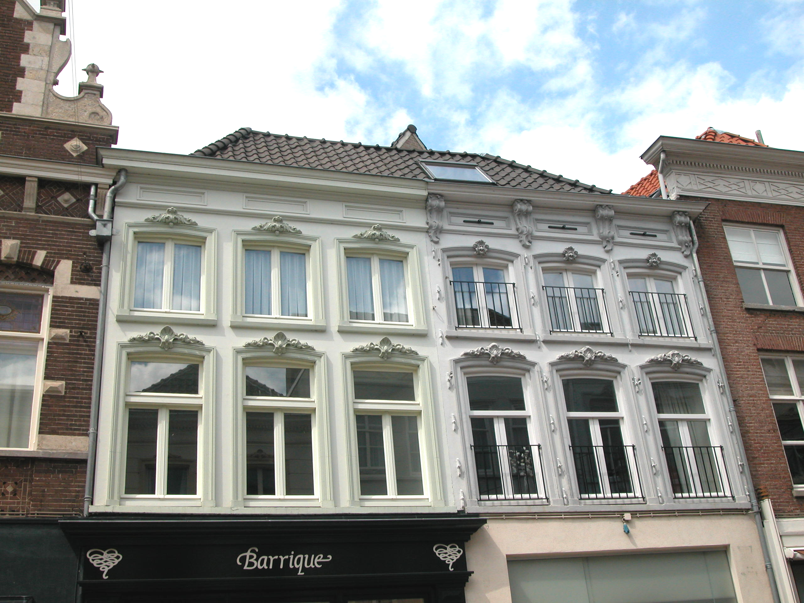

Voorgevel:
De drie vensterassen brede voorgevel (ca. 1870) is gepleisterd op de verdiepingen en heeft op de begane grond een gereconstrueerde houten winkelpui uit 2006. Deze pui heeft aan weerszijden van de centrale winkelingang met bovenlicht een hoog etalagevenster. Onder deze vensters een hardstenen borstwering met velden. Links en rechts in de pui een pilaster die het houten hoofdgestel met architraaf, fries en kroonlijst dragen.
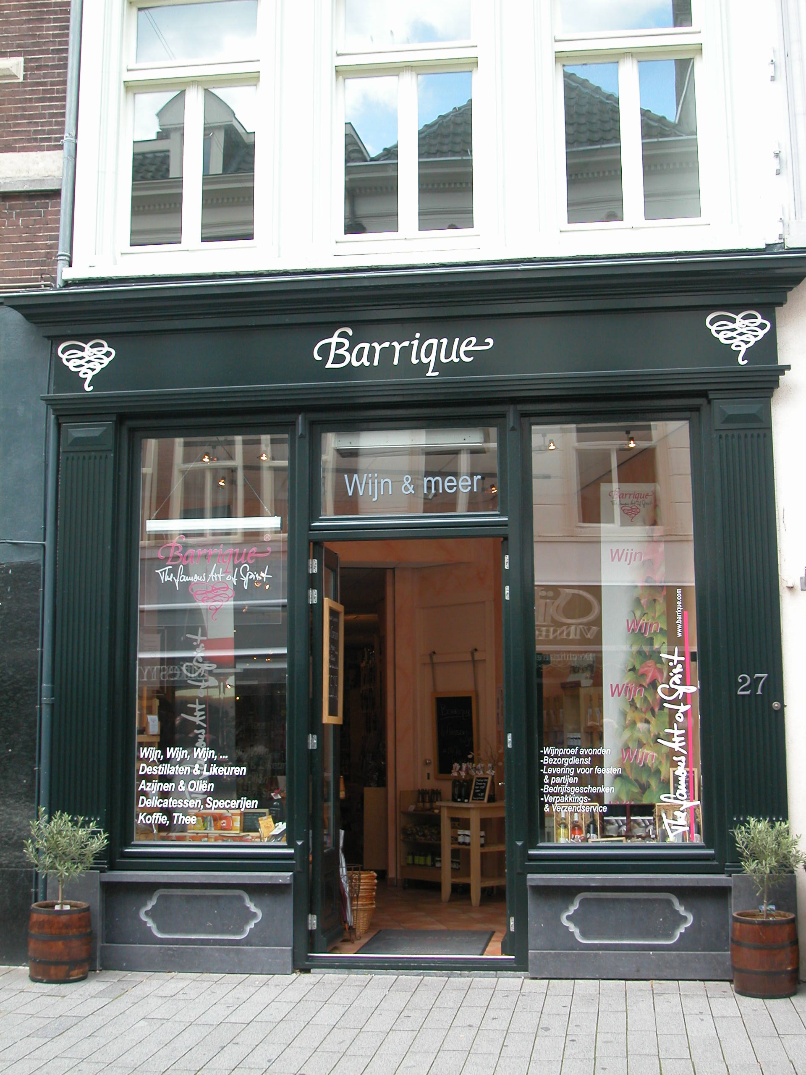

Op de eerste verdieping drie getoogde vensters met T-draairamen en een bovenlicht binnen een gestucte geprofileerde omlijsting met een rijk geornamenteerde kuif. De drie getoogde vensters op de tweede verdieping hebben dezelfde omlijsting en bevatten stolpramen.

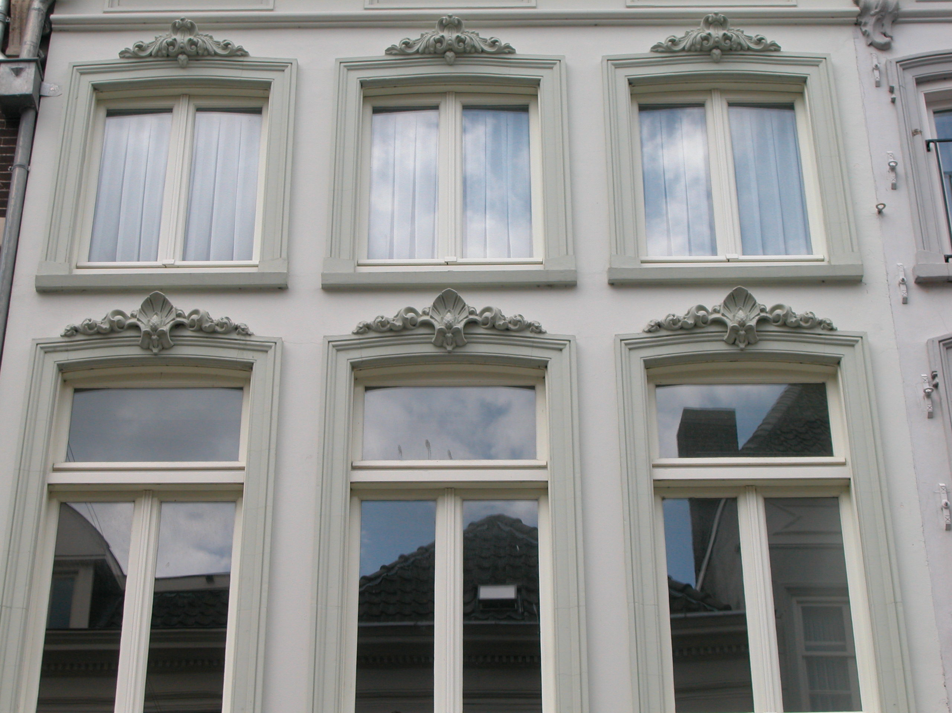

De gevel wordt afgesloten door een hoofdgestel met architraaf, een gepleisterd fries met drie verdiepte velden en een geprofileerde houten kroonlijst.

Zijgevels:
Het pand wordt aan beide kanten begrensd door bebouwing.

Achtergevel:
De achtergevel is niet zichtbaar vanuit de openbare ruimte.

Ruimtelijke indeling:
Over de ruimtelijke indeling van het pand wordt in een beschrijving van de afdeling BAM uit 2005 het volgende gezegd: De kelder onder het achterhuis is gesitueerd tussen de linker zijmuur en de voormalige gangmuur. In 1937 is in de achtergevel een kelderingang gemaakt. De begane grond van het pand is in gebruik als winkel en de brandmuur tussen voorhuis en achterhuis is niet meer aanwezig. De trap naar de verdiepingen ligt tegen de rechter zijmuur van het voorhuis. Beide verdiepingen zijn geheel in gebruik als woonhuis. Mogelijk is de brandmuur hier bewaard gebleven. Tegen de rechter zijmuur van het voorhuis zit een rookkanaal en tegen de linker zijmuur zijn sporen van een rookkanaal aangetroffen. In het achterhuis loopt tegen de linker zijmuur een rookkanaal.
Uitgaande van een luchtfoto lijkt er ter plaatse van de dwarsmuur tussen het voor- en achterhuis een sprong te zitten in beide dakvlakken. Dit kan er op duiden dat de voor-achterhuis indeling op de verdiepingen bewaard is gebleven.
Eind jaren zestig van de 20ste eeuw is de open binnenplaats geheel dichtgebouwd met een éénlaags aanbouw.

Constructies:
In de genoemde beschrijving uit 2005 wordt het volgende gezegd over de constructies van het pand: In het vaste achterhuis zijn in de linker zijmuur bouwsporen aangetroffen van een samengestelde balklaag behorend bij het linker buurpand Vughterstraat 29. De eerste en tweede verdiepingsvloeren van nr. 27 zijn vermoedelijk beide enkelvoudig. Over de kapconstructie is geen documentatie voorhanden.

Interieurelementen
Over eventuele waardevolle interieurelementen is geen documentatie voorhanden.

Erf, bijgebouwen, diversen:
Het voormalige achterplaatsje is geheel bebouwd. Tot 1937 was hier een keuken met een bergplaats. In de tweede helft van de 20ste eeuw is de plaats verder dichtgebouwd.

Motivering voor plaatsing op de gemeentelijke monumentenlijst

1. Architectonische en stedenbouwkundige waarden
Het pand Vughterstraat 27 heeft stedenbouwkundige waarde vanwege de samenhang met de historische gebouwde omgeving en de historische verkavelingsstructuur en vanwege de ligging buiten de eerste en binnen de tweede stadsmuur. Samen met de andere, veelal 19de-eeuwse, lijstgevels aan de Vughterstraat, in het bijzonder met het rechter buurpand, vorm het geheel een fraai historisch ensemble. De markante 19de-eeuwse voorgevel met geornamenteerde fries en kroonlijst, pilasters, vensteromlijstingen en gereconstrueerde winkelpui is van architectonisch belang.

2. Bouw- en/of kunsthistorische waarden
Het 19de-eeuwse pand heeft een oudere, middeleeuwse kern, waardoor het geheel bouwhistorische waarde heeft. Behalve de oude zijmuren zijn er mogelijk nog andere elementen van de oudere kern bewaard gebleven.

3. Cultuurhistorische waarden
Het pand Vughterstraat 27 heeft cultuurhistorische waarde als 19de-eeuws winkel-woonhuis, maar ook als representant van de ontwikkelingen in de tweede helft van de 19e eeuw, toen vele oude huizen langs de belangrijkste straten in Den Bosch geheel of gedeeltelijk werden vernieuwd en vaak van nieuwe voorgevels werden voorzien.

Het object Vughterstraat 27, bestaande uit een 19de-eeuws winkel-woonhuis met markante geornamenteerde lijstgevel en een oudere kern, is op basis van bovenstaande criteria beschermenswaardig als gemeentelijk monument in de gemeente ‘s-Hertogenbosch

